**AMPLIFICADORES OPERACIONALES**

**TRABAJO PRÁCTICO: CONFIGURACIONES ANALÓGICAS**

1. Amplificador inversor de ganancia 25
   1. Dibujar el esquema y calcular sus componentes.  
      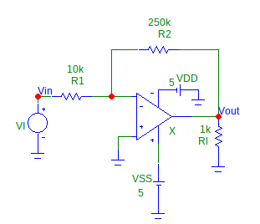
   2. Simular con una señal de entrada senoidal de 100mV/5KHz durante 7 ciclos. Utilizar un Aop LM358; (VDD-VSS) = 10V; RL = 1kΩ.
   3. 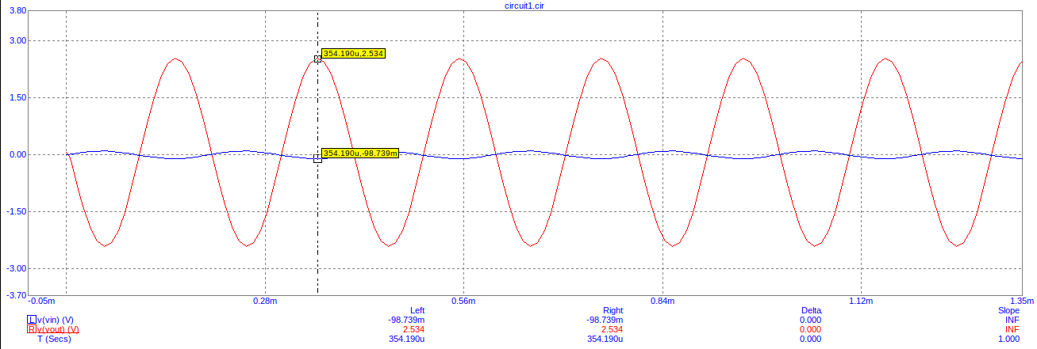Utilizando cursores medir la señal de salida y verificar la ganancia.
   4. Transformar la configuración en “no inversora”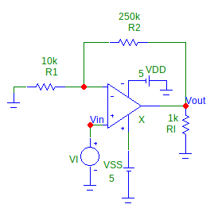 y repetir los puntos b) y c).
2. An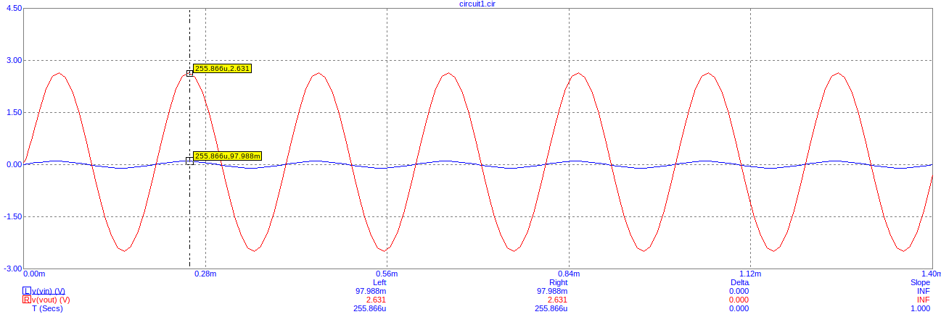alizar el siguiente circuito y obtener la expresión de la salida

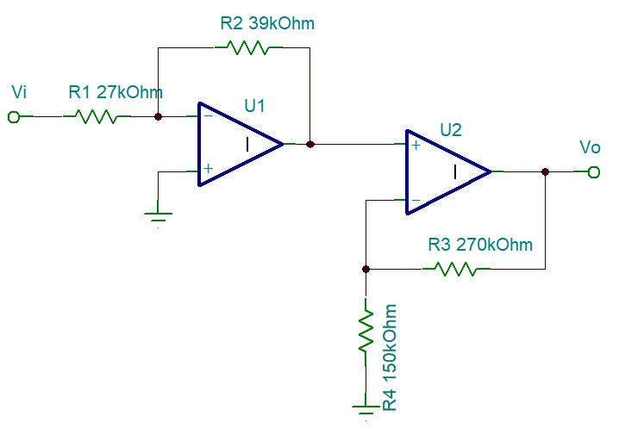

$$Vo1=−\frac{R2}{R1}∗Vi=−\frac{39k}{27k}∗Vi=−1.4∗V1$$

$$Vo2=\left(1+\frac{R3}{R4}\right)∗Vo1=\left(1+\frac{270k}{150k}\right)∗Vo1=2.8∗Vo1$$

$Vo=Vo2∗\left(Vo1\right)=2.8∗\left(−1.4∗Vi\right)=−3.9∗Vi$

1. Simular el circuito del punto anterior con una señal senoidal de 50mv/3KHz durante 5 ciclos. U1, U2: LM358; VDD = 9V; VSS = -9V.
   1. Graficar las señales de entrada y salida de cada etapa.
   2. Utilizando cursores medir las señales y calcular la ganancia de cada etapa y la total.
   3. ¿Qué relación existe entre la ganancia total y las individuales?

Primera etapa:

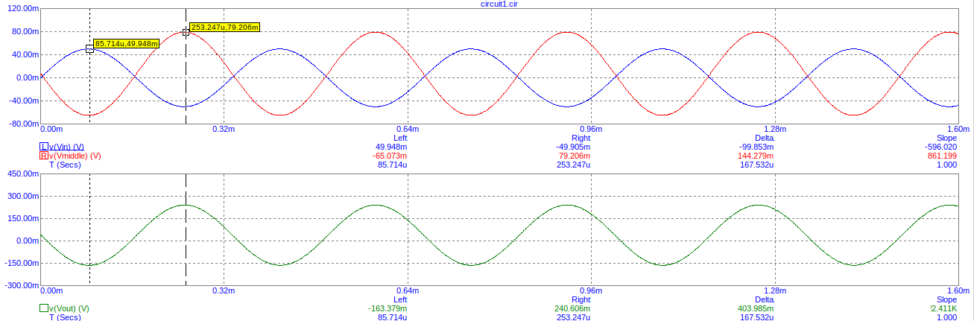  
Segunda etapa:

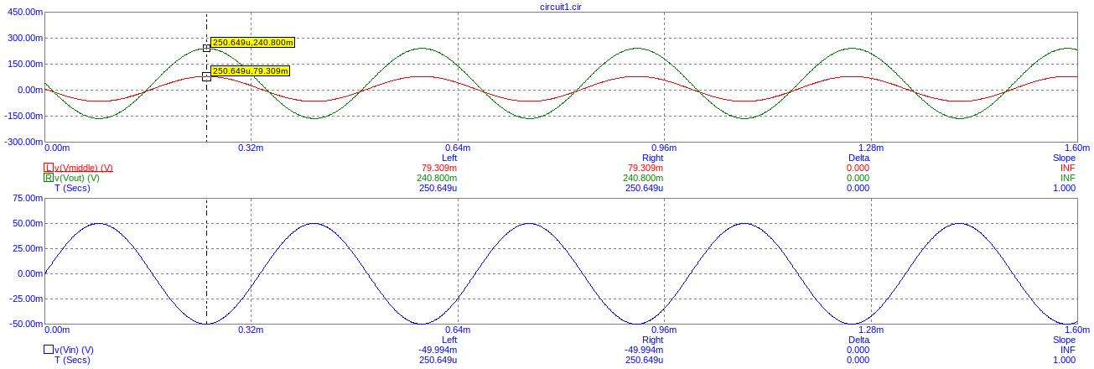

Primera etapa= $\frac{Vmiddle}{Vin}=\frac{80mv}{50mv}=1.6$

Segunda etapa= $\frac{Vout}{Vmiddle}=\frac{240mv}{80mv}=3$

Total = $\frac{Vout}{Vin}=\frac{240mv}{50mv}=4.8$

c- La relacion es que ganancia total es el producto de las ganancias de cada etapa.

1. Diseñar un amplificador que sume 3 señales con ganancias 10, 2 y 5 respectivamente. La salida NO debe invertir la fase.

$$Ri1=\frac{RF}{10}=\frac{100k}{10}=10k$$

$$Ri2=\frac{RF}{2}=\frac{100k}{2}=50k$$

$$Ri3=\frac{RF}{5}=\frac{100k}{5}=20k$$

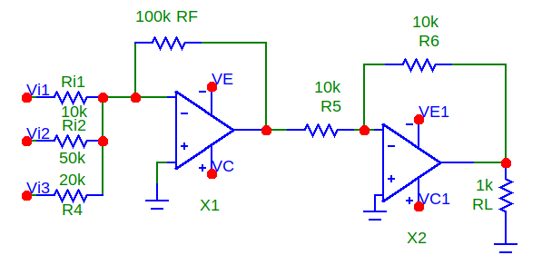

1. Simular el circuito anterior con las siguientes señales:
   1. V1: cuadrada de 100mV/6KHz
   2. V2: cuadrada de 1,5V/1KHz
   3. V3: senoidal de 60mV/24KHz

Graficar la salida solamente, durante 1,5 ciclos de V2g

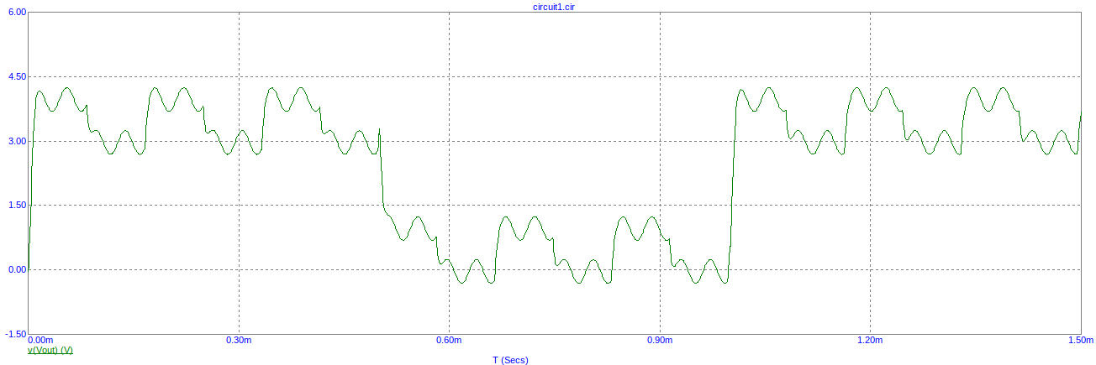  
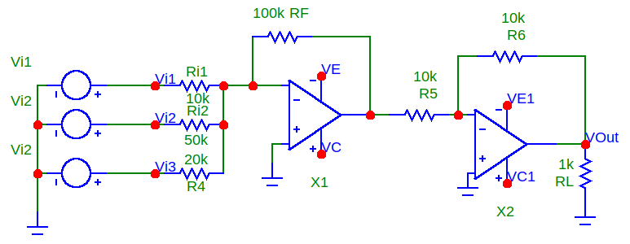

1. 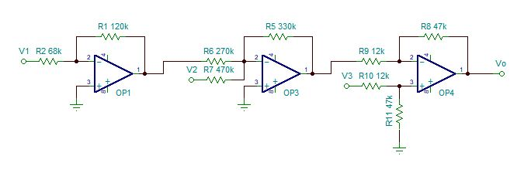Analizar y obtener la expresión de la salida
2. Simular el 6) con:
   1. Alimentación de +/- 15V
   2. V1: cuadrada 1V/100Hz
   3. V2: cuadrada 700mV/600Hz
   4. V3: senoidal 280mV/3,6KHz

Durante 1,5 ciclos de V1. Graficar solamente la salida.

1. Diseñar un circuito que tome una señal en modo diferencial, es decir sin estar conectada a masa, y la amplifique 10 veces.
2. Simular el 8) con una entrada senoidal de 50mV/8KHz y graficar 6 ciclos. Alimentar al circuito con +/-5V.
3. Diseñar un amplificador con las siguientes características:
   1. Alta resistencia de entrada
   2. Ganancia 44
   3. Sin inversión de fase
   4. No puede utilizarse la configuración “no inversora”

Demostrar su funcionamiento mediante una simulación adecuada.